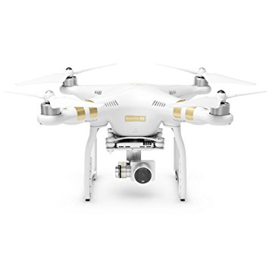
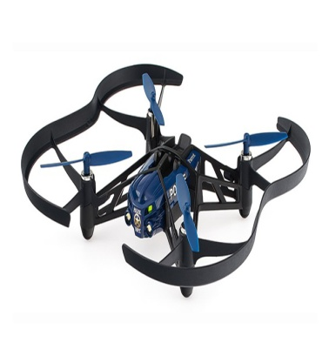
2^{ο} ΓΥΜΝΑΣΙΟ ΚΑΣΤΟΡΙΑΣ-ΤΟ ΠΡΩΤΟ ΕΡΓΑΣΤΗΡΙΟ MINIDRONES ΣΤΗΝ ΕΛΛΑΔΑ
Τη νέα σχολική χρονιά θα λειτουργήσει στο 2^{ο} Γυμνάσιο Καστοριάς εργαστήριο mini-drones. Πέρα από τον τηλεχειρισμό τους υπάρχει η δυνατότητα προγραμματισμού τους από tablet, κινητό και υπολογιστή με τη βοήθεια γραφικού περιβάλλοντος προγραμματισμού (Scratch, Tynker) ενώ οι φωτογραφίες που λαμβάνουν μπορούν να χρησιμοποιηθούν για τρισδιάστατο μοντελισμό. Τα παιδιά εξοικειώνονται με τον οπτικό προγραμματισμό μέσα από διασκεδαστικές δραστηριότητες αποκτώντας σημαντικές δεξιότητες, χρήσιμες στον εργασιακό χώρο, σε έναν τομέα που τώρα αναπτύσσεται και στο εξωτερικό. Περισσότερα σε νέα ανακοίνωση.

